ОКТМО 07727000
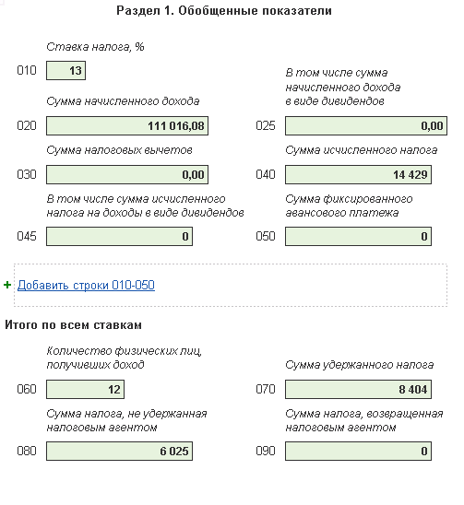

111 016,08 * 13% = 14 432 (а не 14 429)
89 610,70 * 13% = 11 649 (а не 11 652)
ОКТМО 07710000
